24.12.2014

Le débroussaillage continue

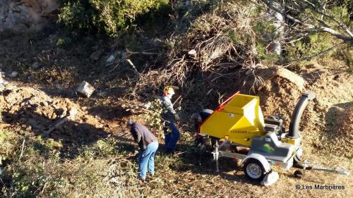
Le marbre réserve toujours des belles surprises, c'est le cas avec la carrière de marbre gris qui petit à petit livre sa beauté. Une dizaine de débroussailleurs bénévoles ont répondu présent pour cette 6ème journée de débroussaillage de la carrière de gris organisée par l'association « Les Marbrières de Caunes ».Il se sont employés toute la journée à broyer les déchets verts qui avaient été produits cette semaine. Un tas de plus 100m3 !!Il reste encore à traiter la même quantité dans le fond de la carrière.
Il sera nécessaire d'aménager une rampe provisoire pour amener le broyeur à proximité. Encore quelques journées de travail en perspective. Bientôt ce site remarquable aura retrouvé toute sa splendeur!Pour toute information contactez l'association au 04 68 78 07 7
09:47 | Lien permanent | Commentaires (0) | Facebook | |

